**Картотека**

**сюжетно-ролевых игр**

**средней группы**

**«Капитошки»**

**по программе «Детство»**

**Выполнили: Евдокимова С.Г.**

***Магазин***

*Цель:* научить детей клас­си­фи­ци­ро­вать пред­меты по общим признакам, воспи­ты­вать чувс­тво взаимопомощи, расши­рить словар­ный запас детей: ввести поня­тия «игрушки», «мебель», «продукты питания», «посуда».

*Оборудование:* все игрушки, изоб­ра­жа­ющие товары, кото­рые можно купить в магазине, распо­ло­жен­ные на витрине, деньги.

*Возраст:* 3–7 лет.

*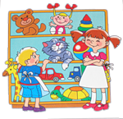Ход игры:* воспи­та­тель пред­ла­гает детям размес­тить в удоб­ном месте огром­ный супер­мар­кет с такими отделами, как овощной, продуктовый, молочный, булоч­ная и прочие, куда будут ходить покупатели. Дети самос­то­ятельно расп­ре­де­ляют роли продавцов, кассиров, торго­вых работ­ни­ков в отделах, рассор­ти­ро­вы­вают товары по отде­лам – продукты, рыба, хлебо­бу­лоч­ные изделия,

мясо, молоко, быто­вая химия и т. д. Они прихо­дят в супер­мар­кет за покуп­ками вместе со своими друзьями, выби­рают товар, сове­ту­ются с продавцами, расп­ла­чи­ва­ются в кассе. В ходе игры педа­гогу необ­хо­димо обра­щать внима­ние на взаимо­от­но­ше­ния между продав­цами и покупателями. Чем старше дети, тем больше отде­лов и това­ров может быть в супермаркете.

Игрушки у врача

*Цель:* учить детей уходу за больными и пользо­ва­нию меди­цин­с­кими инструментами, воспи­ты­вать в детях внимательность, чуткость, расши­рять словар­ный запас: ввести поня­тия «больница», «больной», «лечение», «лекарства», «температура», «стационар».

*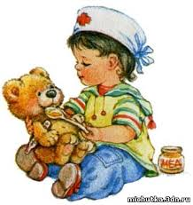Оборудование:* куклы, игру­шеч­ные зверята, меди­цин­с­кие инструменты: термометр, шприц, таблетки, ложечка, фонендоскоп, вата, баночки с лекарствами, бинт, халат и чепчик для врача.

*Возраст:* 3–7 лет.

*Ход игры:* воспи­та­тель пред­ла­гает поиграть, выби­ра­ются Доктор и Медсестра, остальные дети берут в руки игру­шеч­ных зверю­шек и кукол, прихо­дят в полик­ли­нику на прием. К врачу обра­ща­ются паци­енты с различ­ными заболеваниями: у мишки болят зубы, потому что он ел много сладкого, кукла Маша прище­мила дверью пальчик и т. д. Уточ­няем действия: Доктор осмат­ри­вает больного, назна­чает ему лечение, а Медсес­тра выпол­няет его указания. Неко­то­рые больные требуют стаци­онар­ного лечения, их кладут в больницу. Дети стар­шего дошкольного возраста могут выбрать несколько разных специ­алис­тов – терапевта, окулиста, хирурга и других извес­т­ных детям врачей. Попа­дая на прием, игрушки рассказывают, почему они попали к врачу, воспи­та­тель обсуж­дает с детьми, можно ли было этого избежать, гово­рит, что нужно с большей забо­той отно­ситься к своему здоровью. В ходе игры дети наблю­дают за тем, как врач лечит больных – делает перевязки, изме­ряет температуру. Воспи­та­тель оценивает, как дети обща­ются между собой, напо­ми­нает о том, чтобы выздо­ро­вев­шие игрушки не забы­вали благо­да­рить врача за оказан­ную помощь.

Аптека

*Цель:* расши­рить знания о профес­сиях работ­ни­ков аптеки: фарма­цевт делает лекарства, кассир-продавец продает их, заве­ду­ющая апте­кой зака­зы­вает нужные травы и другие препа­раты для изго­тов­ле­ния лекарств, расши­рить словар­ный запас детей: «лекарственные препараты», «фармацевт», «заказ», «лекарственные растения».

*Оборудование:* игру­шеч­ное обору­до­ва­ние аптеки.

*Возраст:* 5–7 лет.

*Ход игры:* прово­дится беседа о том, люди каких профес­сий рабо­тают в аптеке, чем занимаются. Знако­мимся с новой ролью – Заве­ду­ющей аптекой. Она прини­мает от насе­ле­ния лекар­с­т­вен­ные травы и пере­дает их Фармацевтам, чтобы они приго­то­вили лекар­с­т­вен­ные препараты. Заве­ду­ющая помо­гает Работ­ни­кам аптеки и Посе­ти­те­лям разоб­раться в затруд­ни­тельных ситуациях. Лекар­с­тва выда­ются

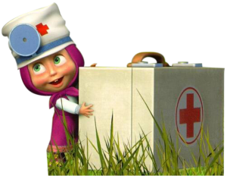строго по рецептам. Роли дети расп­ре­де­ляют самостоятельно, по желанию.

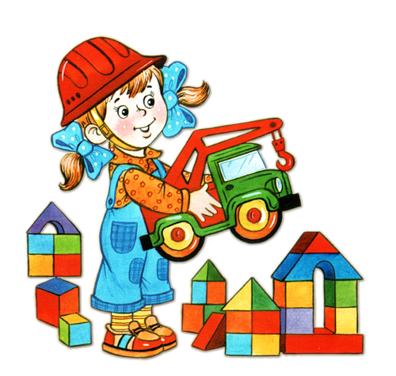Строим дом

*Цель:* позна­ко­мить детей со стро­ительными профессиями, обра­тить внима­ние на роль техники, облег­ча­ющей труд строителей, научить детей соору­жать пост­ройку неслож­ной конструкции, воспи­тать дружес­кие взаимо­от­но­ше­ния в коллективе, расши­рить знания детей об особен­нос­тях труда строителей, расши­рить словар­ный запас детей: ввести поня­тия «постройка», «каменщик», «подъемный кран», «строитель», «крановщик», «плотник», «сварщик», «строительный материал».

*Оборудование:* круп­ный стро­ительный материал, машины, подъем­ный кран, игрушки для обыг­ры­ва­ния постройки, картинки с изоб­ра­же­нием людей стро­ительной профессии: каменщика, плотника, крановщика, шофера и т. д.

*Возраст:* 3–7 лет.

*Ход игры:* воспи­та­тель пред­ла­гает детям отга­дать загадку: «Что за башенка стоит, а в окошке свет горит? В этой башне мы живем, и она зовется …? (дом)». Воспи­та­тель пред­ла­гает детям пост­ро­ить большой, прос­тор­ный дом, где бы могли посе­литься игрушки. Дети вспоминают, какие бывают стро­ительные профессии, чем заняты люди на стройке. Они расс­мат­ри­вают изоб­ра­же­ния стро­ите­лей и расс­ка­зы­вают об их обязанностях. Затем дети дого­ва­ри­ва­ются о пост­ройке дома. Расп­ре­де­ля­ются роли между детьми: одни – Строители, они строят дом; другие – Водители, они подво­зят стро­ительный мате­риал на стройку, один из детей – Крановщик. В ходе стро­ительс­тва следует обра­щать внима­ние на взаимо­от­но­ше­ния между детьми. Дом готов, и туда могут вселяться новые жители. Дети самос­то­ятельно играют.

Зоопарк

*Цель:* расши­рить знания детей о диких животных, их повадках, образе жизни, питании, воспи­ты­вать любовь, гуман­ное отно­ше­ние к животным, расши­рить словар­ный запас детей.

*Оборудование:* игру­шеч­ные дикие звери, знако­мые детям, клетки (из стро­ительного материала), билеты, деньги, касса.

*Возраст:* 4–5 лет.

*Ход игры:* воспи­та­тель сооб­щает детям, что в город приехал зоопарк, и пред­ла­гает сходить туда. Дети поку­пают билеты в кассе и идут в зоопарк. Там расс­мат­ри­вают животных, расс­ка­зы­вают о том, где они живут, чем питаются. В ходе игры следует обра­щать внима­ние детей на то, как надо обра­щаться с животными, как ухажи­вать за ними.

Детский сад

*Цель:* расши­рить знания детей о назна­че­нии детс­кого сада, о профес­сиях тех людей, кото­рые здесь работают, – воспитателя, няни, повара, музы­кального работника, воспи­тать у детей жела­ние подра­жать дейс­т­виям взрослых, забот­ливо отно­ситься к своим воспитанникам.

*Оборудование:* все игрушки, необ­хо­ди­мые для игры в детс­кий сад.

*Возраст:* 4–5 лет.

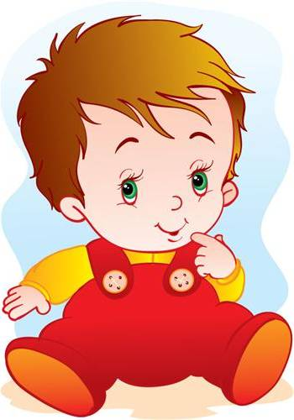*Ход игры:* воспи­та­тель пред­ла­гает детям поиг­рать в детс­кий сад. По жела­нию назна­чаем детей на роли Воспитателя, Няни, Музы­кального руководителя. В качес­тве воспи­тан­ни­ков высту­пают куклы, зверюшки. В ходе игры следят за взаимо­от­но­ше­ни­ями с детьми, помо­гают им найти выход из слож­ных ситуаций.

Парикмахерская

*Цель:* позна­ко­мить детей с профес­сией парикмахера, воспи­ты­вать культуру общения, расши­рить словар­ный запас детей.

*Оборудование:* халат для парикмахера, накидка для клиента, инст­ру­менты парик­ма­хера – расческа, ножницы, флакон­чики для одеколона, лака, фен и т. д.

*Возраст:* 4–5 лет.

*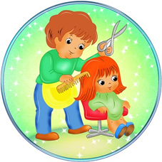Ход игры:* стук в дверь. В гости к детям прихо­дит кукла Катя. Она знако­мится со всеми детьми и заме­чает в группе зеркало. Кукла спра­ши­вает детей, нет ли у них расчески? Ее косичка расплелась, и она хотела бы причесаться. Кукле пред­ла­гают сходить в парикмахерскую. Уточняется, что там есть несколько залов: женский, мужской, маникюрный, в них рабо­тают хоро­шие мастера, и они быстро приве­дут прическу Кати в порядок. Назна­чаем

Парикмахеров, они зани­мают свои рабо­чие места. В салон идут другие дети и куклы. Катя оста­ется очень довольной, ей нравится ее прическа. Она благо­да­рит детей и обещает в следу­ющий раз прийти именно в эту парикмахерскую. В процессе игры дети узнают об обязан­нос­тях парик­ма­хера – стрижке, бритье, укладке волос в прическу, маникюре.

Семья

*Цель:* форми­ро­вать пред­с­тав­ле­ние о коллек­тив­ном веде­нии хозяйства, семей­ном бюджете, о семей­ных взаимоотношениях, совмес­т­ных досугах, воспи­ты­вать любовь, доброжелательное, забот­ли­вое отно­ше­ние к членам семьи, инте­рес к их деятельности.

*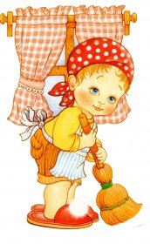Оборудование:* все игрушки, необ­хо­ди­мые для игры в семью: куклы, мебель, посуда, вещи и т. д.

*Возраст:* 4–6 лет.

*Ход игры:* воспи­та­тель пред­ла­гает детям «поиграть в семью». Роли расп­ре­де­ля­ются по желанию. Семья очень большая, у Бабушки пред­с­тоит день рождения. Все хлопо­чут об устро­ении праздника. Одни Члены семьи заку­пают продукты, другие гото­вят праз­д­нич­ный обед, серви­руют стол, третьи подго­тав­ли­вают разв­ле­ка­тельную программу. В ходе игры нужно наблю­дать за взаимо­от­но­ше­ни­ями между Членами семьи, вовремя помо­гать им.

**Поликлиника**

*Цель:* раскрытие смысла деятельности медицинского персонала развивать у детей способности принимать на себя роли. развивать интерес к игре . формировать положительные отношения между детьми. воспитание у детей уважения к труду врача.

*Оборудование*: игровой набор " Кукольный доктор", предметы заместители, некоторые реальные предметы, шапочка  доктора, халат, кукла.

*Ход игры*: Ситуация 1 Воспитатель предлагает ребенку дополнительную роль  пациента,  а сам берет основную роль доктора. Воспитатель: " давай поиграем в" Доктора" : я буду доктором, а ты - пациентом . Где будет кабинет врача ? Давай, как будто бы это кабинет ( ставит ширму) А что нужно врачу? ( ребенок с помощью взрослого раскладывает на столе медицинские  принадлежности из аптечки) .А это у нас баночка с мазью, а это шприц ..." (Постепенно ребенок сам начинает называть и расставлять необходимое). Воспитатель надевает шапочку и белый халат: " Я- доктор .приходите ко мне на прием. Заходите, здравствуйте. У вас болит горлышко или животик? Когда вы  заболели? Давайте посмотрим горлышко .Откройте  рот. скажите а-а-а-а. Ай, ай, какое красное горлышко. Сейчас смажем, не больно? А голова у вас не болит?

Игра с одним ребенком привлекает внимание других детей. Воспитатель, заметив наблюдающих за игрой детей , говорит : "У вас тоже что-то заболело?  Становитесь в очередь, больные, Подождите ."

Ситуация 2 Воспитатель играет доктора,  двое детей - больных. Воспитатель"А теперь давайте поиграем так . как будто я- доктор. Я у себя в кабинете . У меня есть телефон .Вы заболели , звоните мне  и вызывайте врача, Дзинь, дзинь! У меня звонит телефон. Алло! доктор слушает. кто звонил? Девочка Катя? Вы заболели? У тебя болит голова или животик? А температуру ты измеряла? Какая высокая! Скажи мне Катя, где ты живешь?

Я приеду к тебе. Буду тебя лечить. А пока пей чай с малиной и ложись спать. До свидания! У меня опять звонит телефон. Алло, кто звонит? Мальчик Дима?  На что жалуешься? Насморк? Давно заболел? Ты капли закапывал или пил таблетки? Не помогает? Приходи ко мне сегодня. Я тебе другое лекарство выпишу. До свидания!

Ситуация 3. Доктор сам звонит пациентам, узнает как они себя использует чувствуют, дает советы. В процессе разговора по телефону воспитатель использует систему альтернативных  и подсказывающих вопросов, которые показывают вариативность игровых действий  и способствуют в дальнейшем развитию творчества.